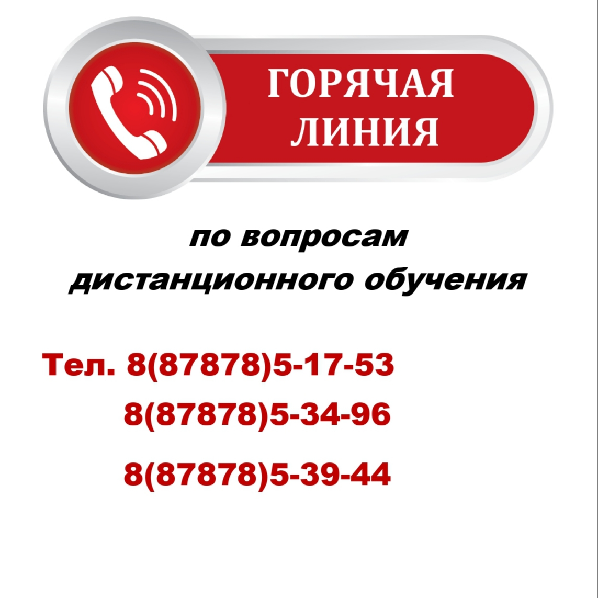

Горячая линия по вопросам
дистанционного обучения в школе
89280277665-
номер телефона директора школы
Аджиева Руслана Набиевича.

